19.05.2022г.
БИОЛОГИЯ 6 класс
Тема урока: Значение покрытосеменных растений в природе и жизни человека. Сельскохозяйственные, лекарственные, декоративные растения.
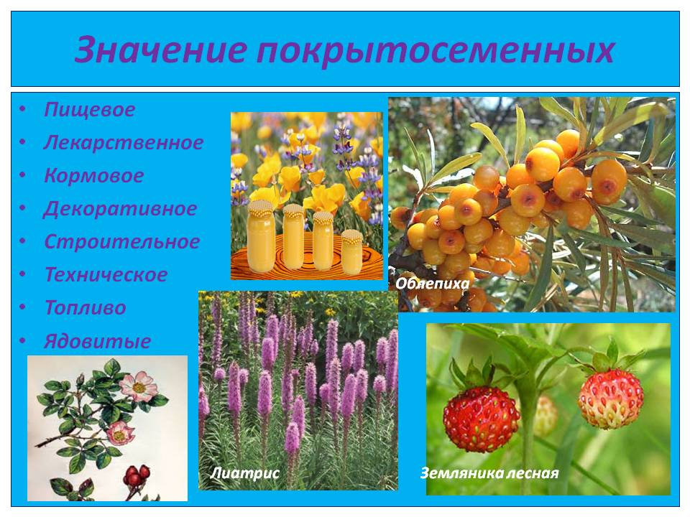
Изучить презентацию по ссылке: https://docs.google.com/presentation/d/11_sXfro9cVZOJgPPjb0EvrEjiGKyXj3K/edit?usp=sharing&ouid=102001363663924831543&rtpof=true&sd=true

Изучить видеоматериал по теме урока:
https://youtu.be/Fvc5swB1V2k
Изучение нового материала (переписать в тетрадь)
Значение покрытосеменных в природе.
1. Космическая.
Превращают энергию солнца в энергию питательных веществ.
2. Газовая.
Утилизируют углекислый газ и выделяют кислород, необходимый для дыхания другим живым организмам.
3.Обеспечивают плодородие почв.
Бобовые способствуют обогащению почвы азотом, благодаря клубеньковым бактериям), элементы для перегноя.
4. Леса - легкие планеты, увлажняют воздух, способствуют сохранению рек и озер.
Значение покрытосеменных в жизни человека.
1. Культурные растения, сельскохозяйственные - источник продуктов растительного происхождения.
Злаковые, масличные культуры, овощные и плодово - ягодные.
2. Источники волокна - лен, хлопок – для изготовления тканей.
3. Эфиромасличные культуры - в парфюмерной, мыловаренной, пищевой промышленности.
4. Древесные формы - источник древесины. (мебель, строительство, топливо)
5. В машинной промышленности – масличные культуры.
6. Лекарственные растения, радиопротекторы, антиоксиданты.
7. Эстетическое удовольствие.
Домашнее задание
Изучить тему по ссылке: https://kratkoe.com/znachenie-pokryitosemennyih-v-prirode/
Выполненные работы присылайте на адрес электронной почты isytnikova@mail.ru

